Laura Huber

Direction interrégionale des services pénitentiaires de Paris

**PORTEFEUILLE D’ACTIVITES PROFESSIONNELLES**

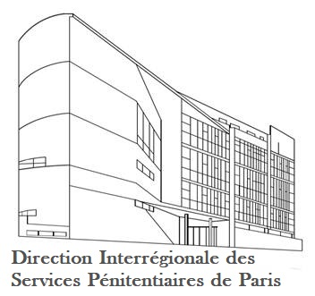

Apprentie en développement

|  |  |
| --- | --- |
| **Compte rendu d’Activité** | Fiche n° 2 |

|  |  |
| --- | --- |
| Libellé court | Compte rendu mission entreprise |
| **Description** | Compte rendu d’un projet de développement d’application. |
| **Contexte** | Mission accomplie au sein de l’unité fonctionnelle de la DISP de Paris. |

|  |  |
| --- | --- |
| **Localisation** | **Entreprise**  **CFA** |
| **Source** | **1ère année**  **2ème année**  **TP**  **PPE** |
| **Cadre**   **En équipe** | **Seule** |
| **Type** | **Vécu** **Observé**  **Simulé** |

|  |  |
| --- | --- |
| **Environnement Technologique** | Qt, Microsoft Access |
| **Moyens** | C++ |
| **Avis personnel** | Projet de développement qui m’a permis de me familiariser avec Qt. Cependant, comme pour le premier projet, je n’ai pas eu d’aide sur le plan technique et j’ai donc mis plus longtemps que nécessaire, ce qui était démotivant. |

|  |  |
| --- | --- |
| **Activités mises en œuvre pour la réalisation de cette situation** | |
|  | 1. **Organisation de son développement professionnel** |
|  | 1. **Conception et développement d’une solution applicative** |
|  | 1. **Maintenance corrective et évolutive d’une solution applicative** |
|  | **Gestion des données** |

**Déroulement de l’activité :**

Ma mission consiste en la transformation d’une base de données Access en application de bureau.

La base de données en question contient les fiches des agents des établissements de Paris et doit être modernisée.

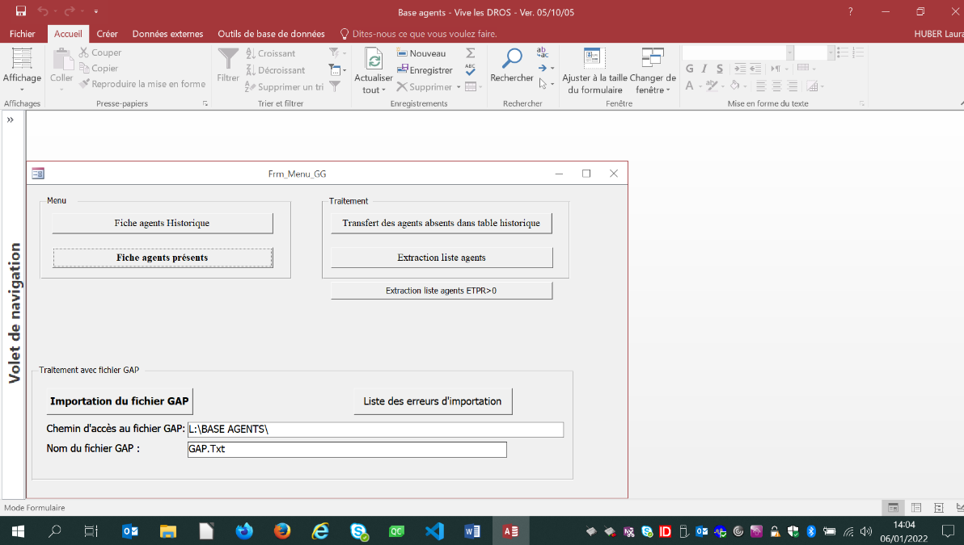

Le menu de la base des agents

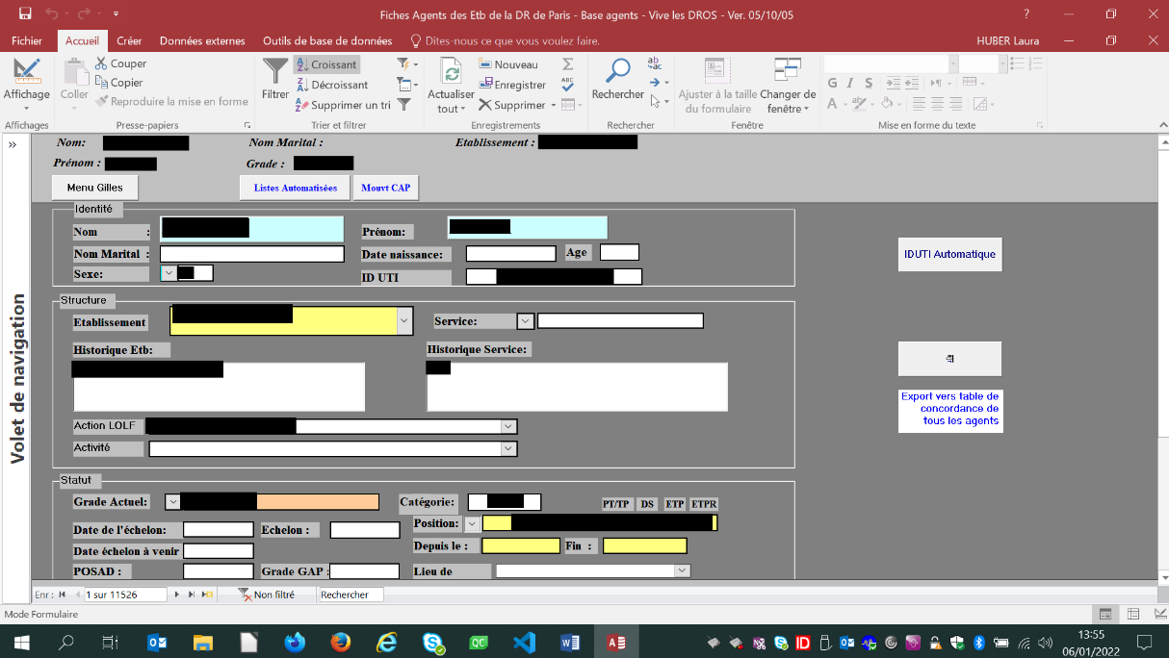

Une fiche agent dans la base de données

Pour commencer, il fallait choisir un langage et un framework adaptés à mes besoins. Après quelques heures de recherches, j’ai décidé d’utiliser C++ et Qt car cette dernière est multiplateforme et dispose d’une documentation très complète et bien détaillée. En outre, grâce à la licence LGPL (GNU Lesser General Public License), elle peut être utilisé gratuitement. Un autre avantage est que Qt est, au départ, conçue pour être utilisée en C++, le langage avec lequel je suis le plus à l’aise.

Par la suite, j’ai donc procédé à l’installation et à la prise en main de l’IDE Qt Creator et j’ai créé une première fenêtre afin de me familiariser avec Qt.

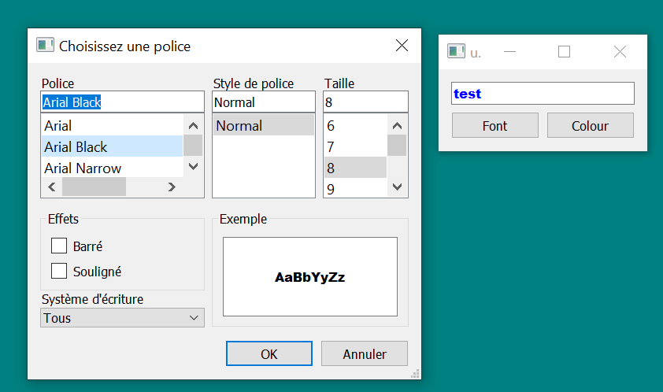

Des premiers essais avec Qt (N. B. : les boutons « Font » et « Colour » envoient vers des widgets)

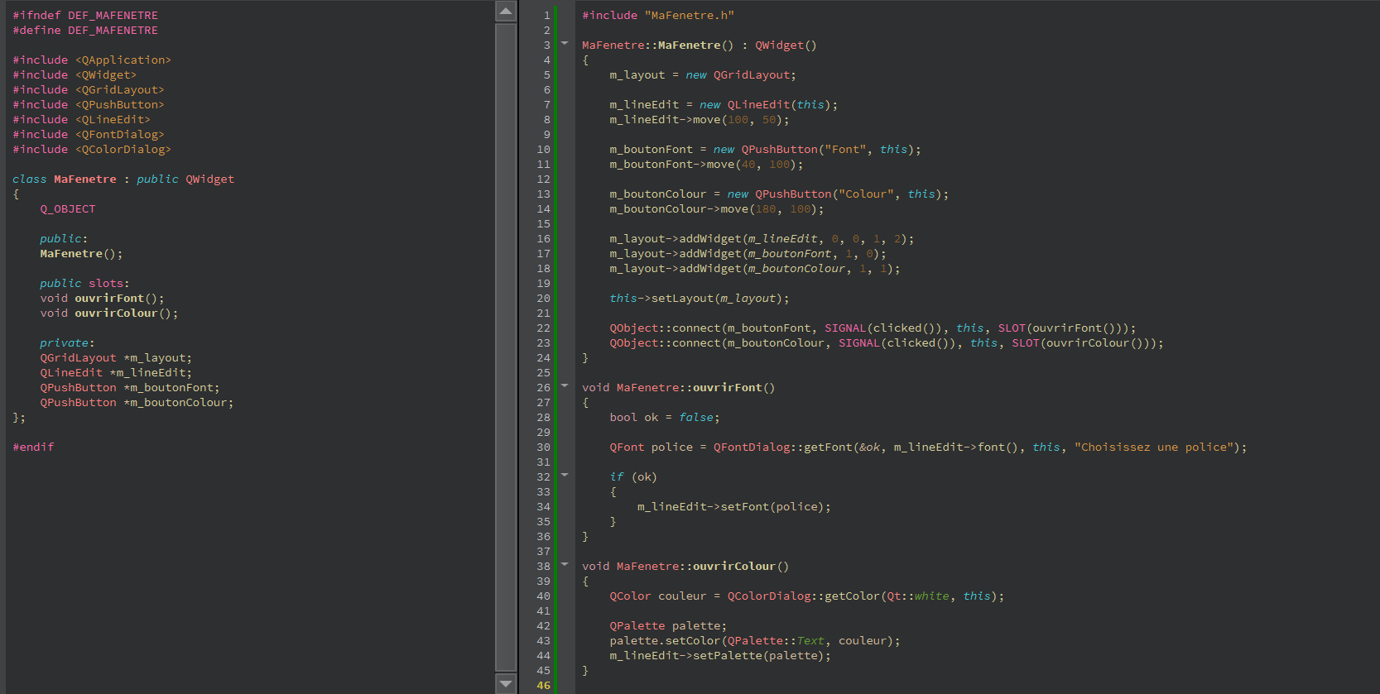

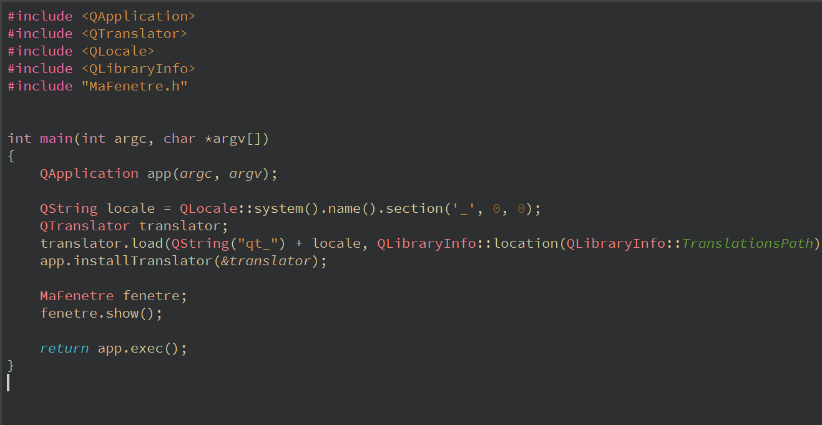

Les premiers bouts de code